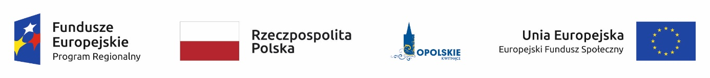

Załącznik nr 2 do decyzji

OŚWIADCZENIE O KWALIFIKOWALNOŚCI VAT

W związku z przyznaniem ........ (nazwa Beneficjenta oraz jego status prawny)......... dofinansowania ze środków Europejskiego Funduszu Społecznego w ramach Regionalnego Programu Operacyjnego Województwa Opolskiego na lata 2014-2020 na realizację projektu ............................................. (nazwa i nr projektu) ................. (nazwa Beneficjenta/Partnera) oświadcza, iż realizując powyższy projekt nie może odzyskać w żaden sposób poniesionego kosztu podatku VAT, którego wysokość została zawarta w budżecie Projektu.

Jednocześnie ......................................(nazwa Beneficjenta/Partnera)................. zobowiązuję się do zwrotu zrefundowanej w ramach Projektu ............................................... (nazwa i nr projektu) części poniesionego VAT, jeżeli zaistnieją przesłanki umożliwiające odzyskanie tego podatku∗ przez ..................................... (nazwa Beneficjenta/Partnera).

Zobowiązuję się również do udostępniania dokumentacji finansowo-księgowej oraz udzielania uprawnionym organom kontrolnym informacji umożliwiających weryfikację kwalifikowalności podatku VAT.

…………………………
(podpis i pieczęć)

Oświadczenie może być modyfikowane w przypadku gdy beneficjent kwalifikuje VAT wyłącznie w odniesieniu do poszczególnych kategorii wydatków. W przypadku realizacji projektu w ramach partnerstwa, oświadczenie składa każdy z partnerów, który w ramach ponoszonych przez niego wydatków będzie kwalifikował VAT.
 Por. z art. 91 ust. 7 ustawy z dnia 11 marca 2004 r. o podatku od towarów i usług (Dz. U. z 2017 r., poz. 1221, z późn. zm.)

